问题十一, 如何了解我所在领域最具影响力的研究人员?

当我们初次涉足某个研究领域的时候，往往希望知道在这个研究领域中最具影响力的研究人员是谁，例如，当我们想了解在巨磁阻效应研究中最具影响力的作者，您可以这样操作：
1．访问Web of Science数据库检索课题
请访问：www.isiknowledge.com, 进入ISI Web of Knowledge平台； 选择Web of Science数据库，(以下图示为WOK4.0版新界面)。
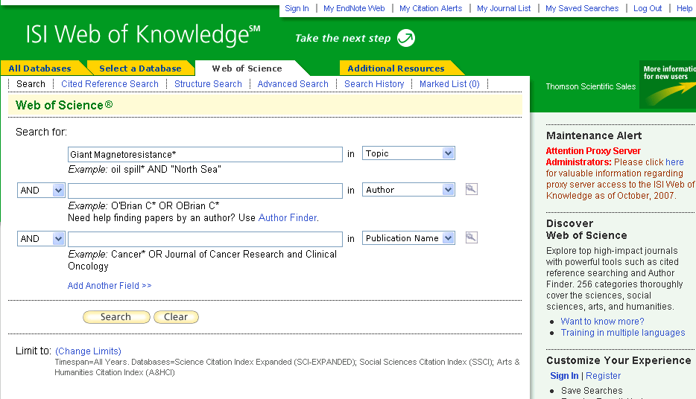
1. 打开下拉菜单选择检索项Topic
3．点击Search按钮之后，您就可以看到相应的检索结果了。

2. 输入课题名称。如：Giant Magnetoresistance*

2．排序检索结果-Sort
在检索结果界面上，通过右上角的排序功能（Sort by）, 您可以按照收录日期、被引用次数、相关度、第一作者姓名、来源期刊、出版年代等方式对检索结果重新排序。
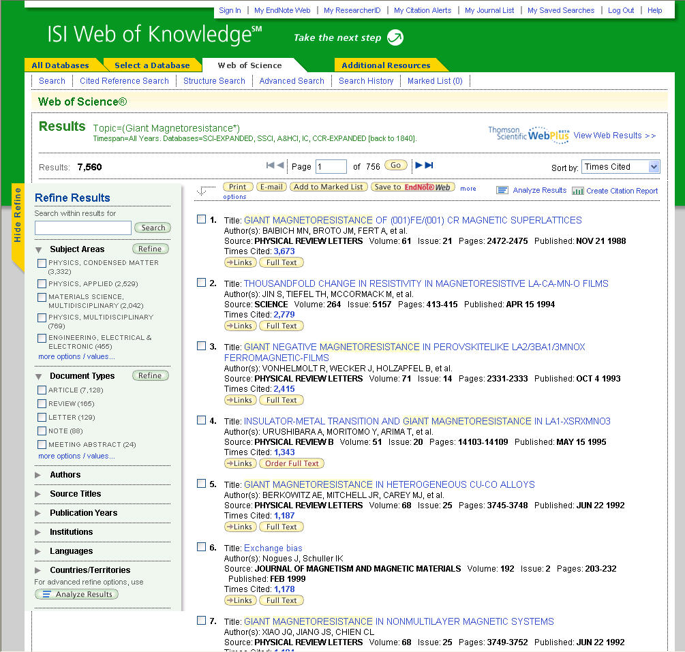
5选择Times Cite对检索结果重新排序
4有关“巨磁电阻效应-Giant Magnetoresistance”的文献有7500多篇。

3分析检索结果-Analyze
在检索结果界面上，通过右上角的Analyze Results功能您可以快速的了解该课题的学科、文献类型、作者、机构、国家等。
6点击分析结果按钮，可以按照作者、机构等进行分析

在本例中，我们选择分析被引用次数最高的前1000篇论文，通过分析这些高被引论文来发现最具影响力的研究人员
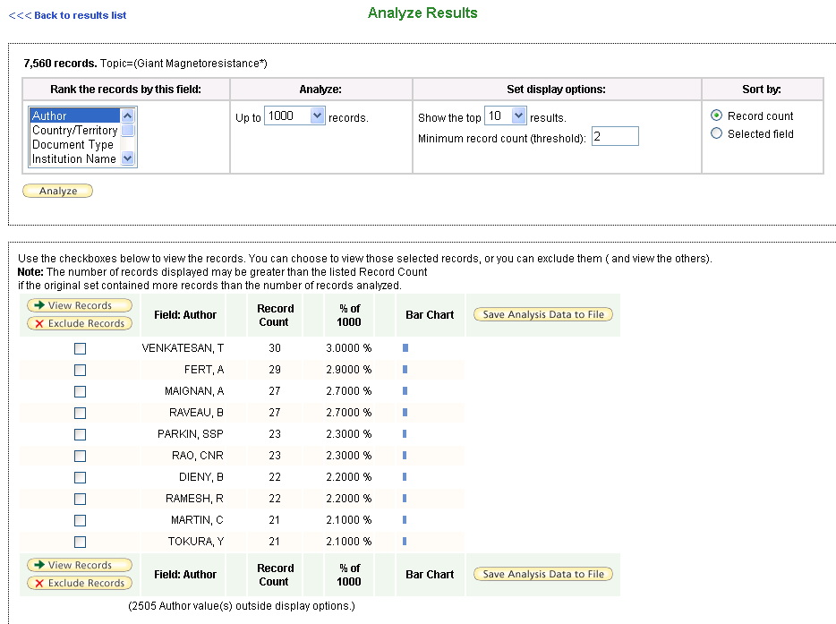
7. 选择分析前1000篇高响力论文。
8. 这是发表巨磁阻研究高影响力论文最多的作者。

结论：通过Web of Science提供的排序功能和强大的分析功能（Analyze），您可以立即了解您关注某个学科的高影响力作者。

